# In de klas

# Vragen over paragraaf 1

Omcirkel het juiste antwoord of vul dat in.

1. Waarom is het frame van een mountainbike meestal van metal gemaakt? _______________________________________________________________________________________________________________________________________________________________
2. Noem vier metalen. __________________________________________________________________________________________________________________________________________ ______________________________________________
3. Waarom gebruik je voor het frame van de mountainbike liever geen staal? ______________________________________________ ______________________________________________
4. Wat is een legering? ____________________________________________________________________________________________
5. **a**. Noem een metaal dat aangetast wordt door lucht en

water en dat magnetisch is.

______________________________________________

**b**. Noem een metaal dat zacht en zwaar is.

______________________________________________

**c**. Noem een metaal dat niet roest en niet magnetisch is.

______________________________________________

**d**. Noem een legering waarin koper en zink zit.

______________________________________________

1. Koper smelt bij 1184oC. Zink smelt bij 420oC. Om van

deze twee metalen een legering te maken, moet je ze

verhitten tot boven:

**A**420oC

**B**1184oC

**C**(1184oC + 420oC )/2 = 802oC

1. Geef drie argumenten waarom er kunststof onderdelen op

een mountainbike zitten.

______________________________________________

______________________________________________

______________________________________________

1. Noem het grootste nadeel van kunststof.

____________________________________________

**9.a**. Veel kunststof artikelen worden na een aantal jaren

bros. Waardoor komt dat meestal?

___________________________________________

**b**. Welke natuurwetenschap zal dat probleem moeten

oplossen?

__________________________________________

**10.** Katoen is een grondstof en kunststof niet. Wat wordt

daarmee bedoeld?

____________________________________________

**11.** Katoenen kleding en kleding van kunststof hebben

verschillende eigenschappen. Wat is het verschil als je

alleen maar naar ‘vocht’ kijkt?

____________________________________________

**12.** Hoe noem je een legering bij kunststof?

____________________________________________

**13.** Veel boeken worden geplastificeerd. Je maakt dan een

composietmateriaal. Wat zijn de twee materialen

waaruit het composietmateriaal bestaat?

___________________________________________

___________________________________________

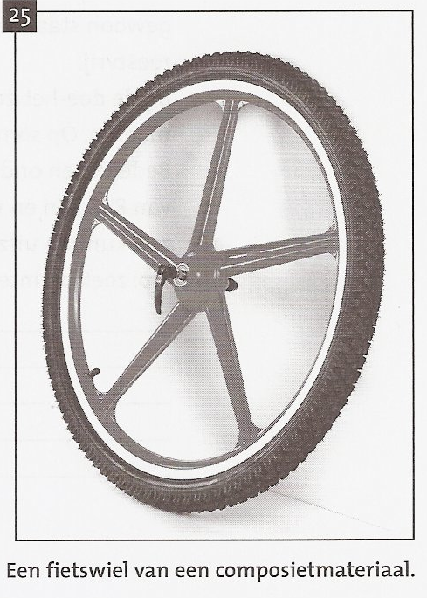

**14.** Waarom heeft dit fietswiel van composietmateriaal

geen gewone spaken? ________________________________________________________________________________________________________________________________________________________________________________

**15.** Een polyester boot kan last hebben van osmose. Er

dringt dan water in de polyester romp van de boot. De

romp van zo’n boot is gemaakt van polyesterhars en

een weefsel van glasvezel. Wat is er waarschijnlijk niet

goed gegaan bij het maken van de romp? ________________________________________________________________________________________

**EXTRA**

**16.** Wat is het nadeel van een plastic jas in de regen?

____________________________________________

____________________________________________

**17.a**. Hoe werkt het materiaal Gore-tex?

__________________________________________

**b**. Hoe heeft mijnheer Gore daarvoor gezorgd?

____________________________________________

____________________________________________

**18.** Kleding waarin Gore-tex is verwerkt is duur. Jij bent

inkoper van een kledingfabriek. Er verschijnt een nieuwe

stof op de markt, waarvan gezegd wordt dat hij even

goed regen tegenhoudt en zweet doorlaat als het Gore-

tex materiaal. Bedenk een onderzoek om na te gaan of

de fabrikant van de nieuwe stof gelijk heeft.

_____________________________________________

_____________________________________________

_____________________________________________

**19.** Bumpers van auto’s worden nu bijna alleen nog maar

van kunststof gemaakt. In het verleden werden die van

metaal gemaakt.

1. Geef minstens drie redenen waarom nu kunststof

wordt gebruikt. ____________________________________________________________________________________

__________________________________________

1. Weet je ook een nadeel van die kunststof bumpers? __________________________________________

__________________________________________

**20.** Roestvast staal is veel duurder dan gewoon staal.

Roestvast staal blinkt veel meer dan gewoon staal als

het gepoetst is en het blijft ook mooi blinken. Het is

immers roestvast. Bij de doe-het-zelfwinkel sta je voor

een rek met allerlei doosjes met bouten en moeren. Op

sommige staat RVS (Roest Vast Staal). Die doosjes

zijn ook veel duurder. Bedenk een onderzoek hoe je

erachter kunt komen of die bouten en moeren ook echt

van RVS zijn en niet van ijzer. Het zou natuurlijk mooi

zijn als je dat in de winkel zou kunnen uitzoeken.

Tip: zoek op internet naar de stofeigenschappen van

RVS en ijzer.

____________________________________________

____________________________________________

____________________________________________

____________________________________________

____________________________________________

# Vragen over paragraaf 2

Vul in.

1. Wanneer is een metaal geoxideerd? ____________________________________________________________________________________________
2. Hoe heet het oxidelaagje bij staal en ijzer? ______________________________________________
3. Tijdens het roesten reageert het ijzer met de zuurstof in de lucht of het water. Hoe beschermt verf het ijzer tegen roesten? ______________________________________________ ____________________________________________________________________________________________
4. **a**. Vroeger roestten de auto’s in de provincie Zeeland meer dan Limburg. Leg uit hoe dat kwam.

______________________________________________

______________________________________________

______________________________________________

**b**. Waarom hebben de auto’s daar nu minder last van? ______________________________________________

1. Welke metalen oxideren niet? ______________________________________________

______________________________________________

1. Waarom zijn gas- en waterleidingen vaak van koper?

__________________________________________________________________________________________________________________________________________

1. Ook koper oxideert. Wat is het verschil tussen het oxidelaagje van koperen het oxidelaagje (roest) van ijzer?______________________________________________ ______________________________________________
2. Aluminium wordt steeds vaker in plaats van staal toegepast in de woningbouw. Noem twee verschillen tussen aluminium en ijzer die de reden zijn voor deze verandering.______________________________________________ ______________________________________________ ______________________________________________
3. Van goud kun je vrij eenvoudig heel dunne folies maken. Je moet dan denken aan zoiets als aluminiumfolie, maar dan nog veel dunner. Met deze heel dunne folie werden vroeger soms metalen beelden ‘ingepakt’. Dat noem je vergulden. Geef twee redenen waarom dat gedaan werd.______________________________________________ ____________________________________________________________________________________________
4. Veel stalen onderstellen van aanhangwagens en caravans zijn verzinkt. Waarom wordt dat gedaan? ____________________________________________________________________________________________
5. Het stuur van een fiets is vaak verchroomd. Wat is er dan met het stuur gedaan?

______________________________________________

______________________________________________

______________________________________________

1. Wat is de minimale temperatuur die nodig is voor thermisch verzinken? Leg je antwoord uit.

______________________________________________

______________________________________________

**13.** Waar komt het zink/chroom vandaan als je elektrisch

verzinkt/verchroomd?

______________________________________________

______________________________________________

______________________________________________

**14.** Noem twee eisen die je aan een metalen oppervlak moet

stellen, wil je het goed kunnen verven.

______________________________________________

______________________________________________

______________________________________________

**EXTRA**

**15.** Waarom moet je hout bijna altijd met twee verschillende

verfsoorten verven?

______________________________________________

______________________________________________

______________________________________________

**16.** Wat is twee componentenverf?

______________________________________________

______________________________________________

______________________________________________

**17.a**. Waarom was verven tot voor kort een ongezonde

bezigheid?

____________________________________________

____________________________________________

____________________________________________

**b.** Waarom is dat nu minder ongezond?

______________________________________________

______________________________________________

______________________________________________

**18.** Boten liggen bijna altijd buiten. Ze liggen voortdurend in

weer en wind. De lak van boten heeft veel te verduren. Op

veel kleurloze bootlak staat tegenwoordig ‘met dubbel UV-

filter’. Wat wordt daarmee bedoeld?

______________________________________________

______________________________________________

______________________________________________

**19.** Je kunt koper verzilveren. Bedenk hoe je dat kunt

doen. Tip: Denk aan hoe je metaal kunt verzinken of

verchromen.

_____________________________________________

_____________________________________________

_____________________________________________

_____________________________________________

_____________________________________________

# Vragen over paragraaf 3

Vul in.

1. Hoe wordt jouw spierkracht op een handrem overgebracht op de wielen van je fiets?   ______________________________________________

______________________________________________

1. Hoe wordt de remkracht op het wiel overgebracht op de weg? ______________________________________________ ______________________________________________ ______________________________________________
2. Hoe wordt de spierkracht van je benen overgebracht op het achterwiel? ______________________________________________ ______________________________________________ ______________________________________________
3. Hoe wordt de spierkracht van je benen uiteindelijk overgebracht op de weg? ____________________________________________________________________________________________
4. Tandwielen zijn getand. Waar moet een passende ketting uit bestaan? ____________________________________________________________________________________________ ______________________________________________
5. In de figuren 26, 27, 28 en 29 (zie volgende pagina) staan tandwielen getekend. Er is steeds van een tandwiel de draairichting aangegeven.

**a**. Geef in alle tekeningen de draairichting van het andere

tandwiel aan.

**b**. Schrijf onder alle tekeningen hoe vaak dat andere

tandwiel ronddraait als het eerste een keer ronddraait.

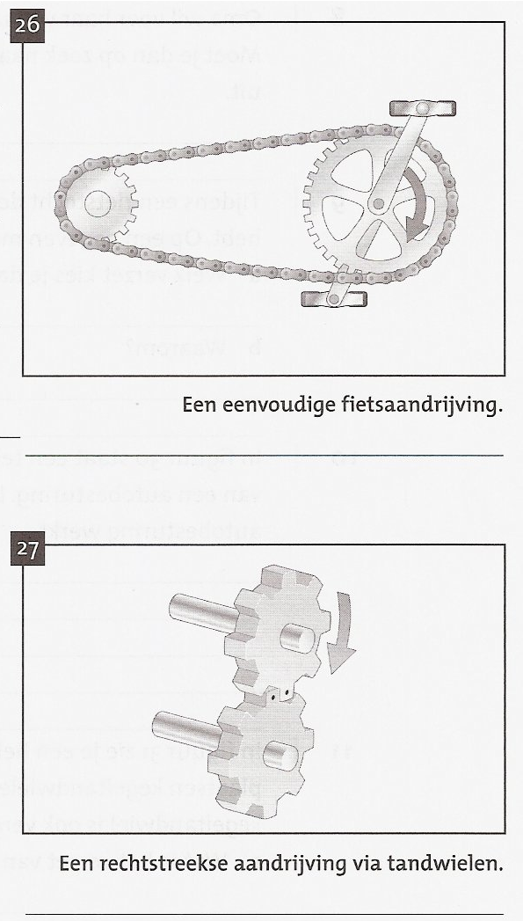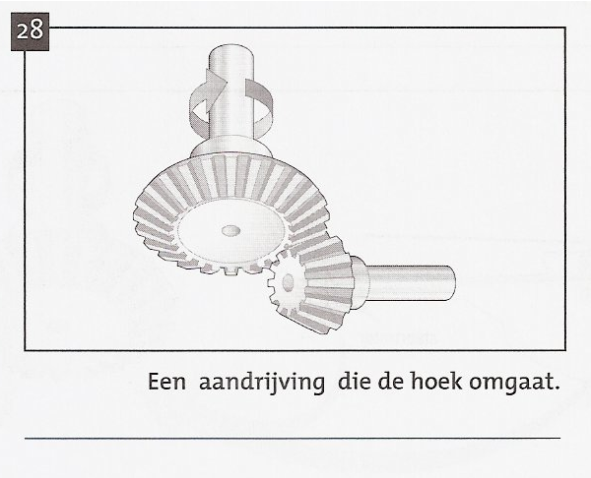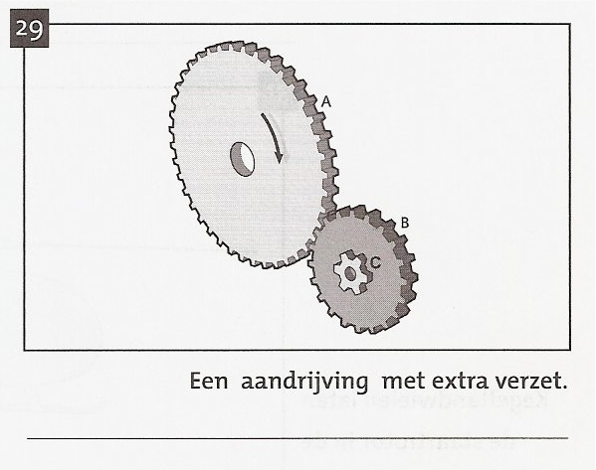

1. Het grote tandwiel bij de trappers heft 52 tanden. Het tandwiel op de achteras heeft 15 tanden.

**a.** Hoe groot is het verzet van die fiets? ____________________________________________________________________________________________

Je schakelt naar een ander verzet door bij de trappers 48 tanden te kiezen en op de achteras 12.

**b.** Hoe groot is dan het verzet? ______________________________________________

**c.** Krijg je bij dit tweede verzet de trappers makkelijker

rond gedraaid of moeilijker? Leg je antwoord uit. ______________________________________________

______________________________________________

______________________________________________

1. Oma wil voor haar verjaardag een nieuwe fiets. Moet je dan op zoek naar een fiets met een groot of een klein verzet? Leg je antwoord uit. ______________________________________________ ______________________________________________ ______________________________________________
2. Tijdens een fietstocht door de Franse Alpen ben je blij dat je een versnelling op je fiets hebt. Op een gegeven moment moet je een flinke berg op.

**a.** Welk verzet kies je dan, het grootste of het kleinste? ______________________________________________

**b**. Waarom? ____________________________________________________________________________________________

**10.** In figuur 30 staat een tekening van het principe van een

autobesturing. Leg uit hoe de autobesturing werkt.

_____________________________________________

_____________________________________________

_____________________________________________

_____________________________________________

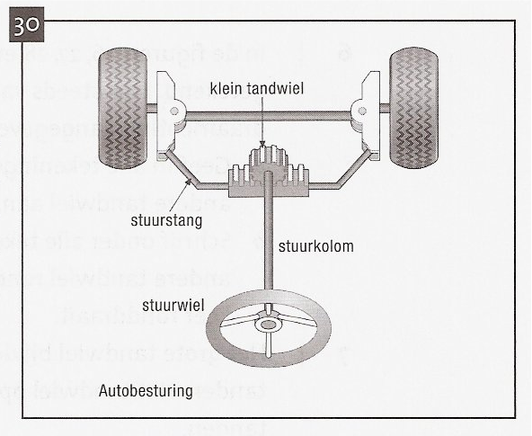

**11.** In figuur 31 zie je een helikopter, waarin op twee plaatsen

kegeltandwielen zijn toegepast. De kegeltandwielen zijn

ook vergroot weergegeven.

1. Wat is het verzet van het kegeltandwiel?   ____________________________________________ ____________________________________________
2. 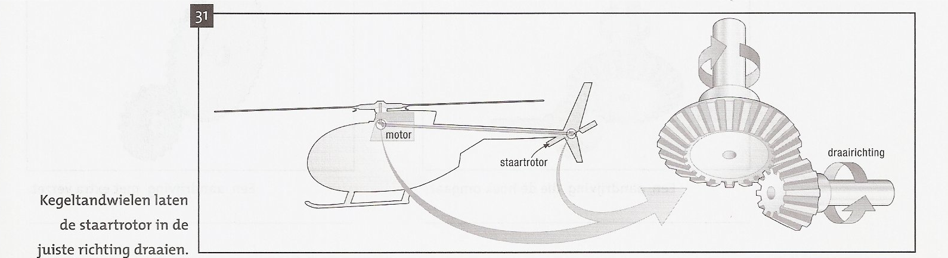Waarom gebruik je hier kegeltandwielen? ____________________________________________

**12.** In de helikopter van figuur 31 zitten bij de motor twee

kegeltandwielen. Het grote kegeltandwiel wordt

aangedreven door de motor en heeft 30 tanden. Het

kleine heeft 15 tanden. Aan het kleine tandwiel zit een

lange as. Aan het einde van die as zit een kegeltandwiel

met 20 tanden, dat een ander kegeltandwiel aandrijft.

1. Hoeveel tanden moet dit laatste tandwiel hebben als

rotor en motor even hard ronddraaien? ____________________________________________ ____________________________________________

1. Hoeveel tanden met dit laatste tandwiel hebben als de

rotor twee keer zo snel ronddraait als de motor? ____________________________________________ ____________________________________________

**13.** Wat is een nadeel van de fiets zonder kettingkast uit het

handboek?

_____________________________________________

_____________________________________________

**14.**Waarom worden lagers toegepast?

______________________________________________

______________________________________________

**15.** Bekijk figuur 32 met het lager. Zo’n lager zit in je

achterwiel.

1. waarvoor dienen de kogels?

____________________________________________

1. Welke ring zit vast aan de as van het achterwiel?

____________________________________________

1. Welke ring zit vast aan het achterwiel?

____________________________________________

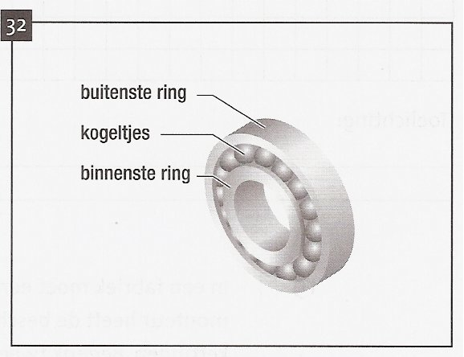

**EXTRA**

**16.** Bekijk het figuur van de versnellingsbak. Welke as draait

rechtstreeks met de motor mee?

______________________________________________

______________________________________________

______________________________________________

**17.** Als de motor loopt en de versnelling staat in de vrij (zoals

getekend in figuur 33), dan draait ook de onderste as in

het figuur mee.

**a.** Kleur de tandwielen die daarvoor zorgen rood.

**b.** Kleur de tandwielen die dan meedraaien groen.

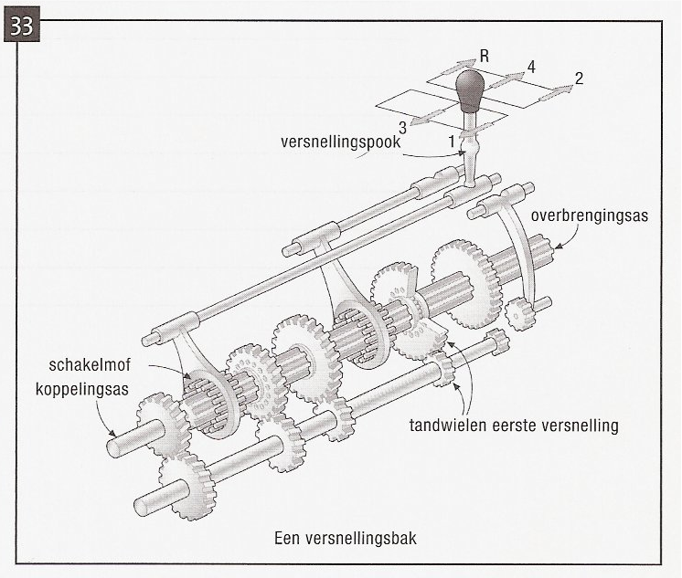

**18.** De versnellingspook staat in de tekening zo, dat je kunt

schakelen naar versnelling 3 of 4. Als je schakelt naar

versnelling 4, trek je de schakelmof naar een tandwiel.

Waarvoor dienen de staafjes op de schakelmof?

_____________________________________________

_____________________________________________

_____________________________________________

**19.** In een fabriek moet een doorgang met een schuifdeur

worden afgesloten. De monteur heeft de beschikking over

een elektromotor en allerlei tandwielen, snaren en

kettingen. Bedenk twee oplossingen om de schuifdeur

met de motor te openen. Schets in de figuren 34 en 35 je

oplossingen. Geef ook een korte toelichting.

______________________________________________

______________________________________________

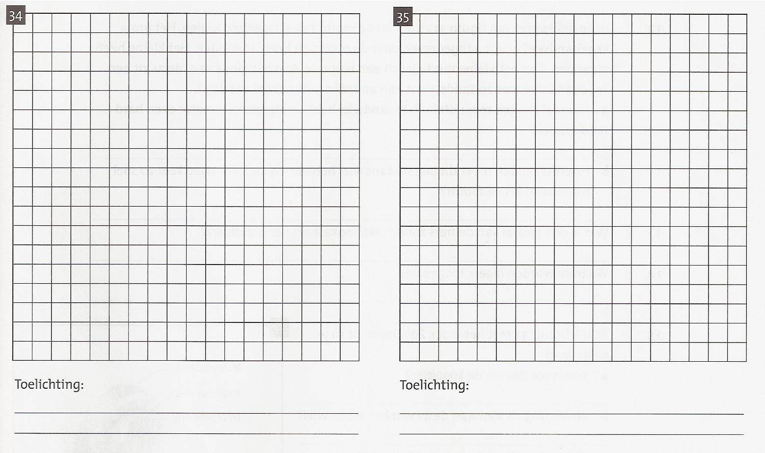

**20.** Naast kogellagers ken je ook naaldlagers. Zoek uit welke

verschillen er zijn tussen kogellagers en naaldlagers.

Zoek daarnaast uit wanneer je gebruik maakt van

naaldlagers in plaats van kogellagers. Noteer

overzichtelijk wat je gevonden hebt.

______________________________________________

______________________________________________

______________________________________________

# Vragen over paragraaf 4

Vul in.

1. Noem de vijf bekende stofeigenschappen. ______________________________________________ ________________________________________________________________________________________________________________________________________________________________________________________ ______________________________________________
2. Welke stofeigenschap heeft met temperatuur te maken? ______________________________________________
3. Als je water van 7-Up wilt onderscheiden, welke eigenschap gebruik je dan waarschijnlijk? ______________________________________________

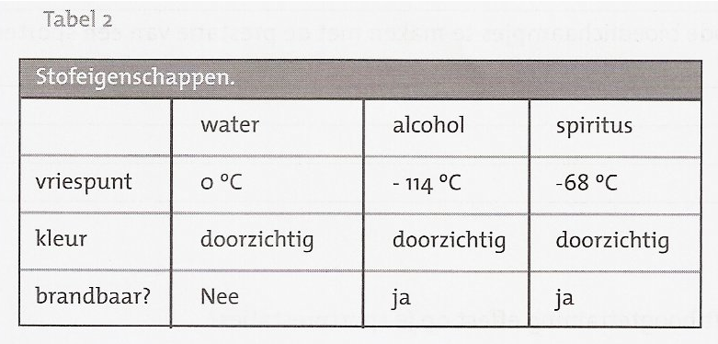

1. In tabel 2 staat een aantal stofeigenschappen. Josien heeft een flesje met daarin een kleurloze vloeistof. Ze wil weten welke vloeistof in het flesje zit.
2. Aan welke stofeigenschap uit tabel 2 heeft ze niets?

____________________________________________

De vloeistof blijkt in een vuurtje niets te doen.

Ze heeft de twee andere stofeigenschappen allebei nodig

om er achter te komen wat er in het flesje zit.

**b.** Welke stof is het dus niet? Leg je antwoord uit. ______________________________________________ ______________________________________________

1. Hoe werken de meeste indicatoren? ______________________________________________
2. Hoe onderzoek je met rode koolsap of een vloeistof zuur is? ____________________________________________________________________________________________
3. **a**. Wat is de pH-waarde van een neutraal vloeistof? ______________________________________________

**b.** Hoe smaakt een neutrale vloeistof? ______________________________________________

**8.** Een sporter krijgt per post het resultaat van de pH-meting

van zijn urine thuis gestuurd. Die bleek 7 te zijn. De sporter

vindt dat een erg hoog getal en maakt zich zorgen. Is hij

terecht bezorgd?

_______________________________________________

_______________________________________________

**9**.Op een flesje staat het etiket van figuur 36.De stof is:

_______________________________________________

**10**.Op een flesje staat het etiket van figuur 37. De stof is:

______________________________________________

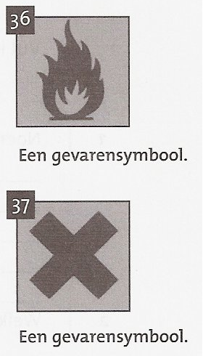

**11.**Op flessen met gevaarlijke stoffen staan

gevarensymbolen. Waarom is gekozen voor deze

‘geheimtaal’?

______________________________________________

______________________________________________

**12.**Noem twee redenen voor sporters om doping te

gebruiken.

_____________________________________________

_____________________________________________

**13.**Waartoe dienen anabole steroïden?

_____________________________________________

_____________________________________________

**14.**Waartoe dient EPO?

_____________________________________________

_____________________________________________

_____________________________________________

**15.** Wat hebben rode bloedlichaampjes te maken met de

prestatie van een sporter?

______________________________________________

______________________________________________

1. Waardoor heeft hoogtetraining effect op je sportprestatie? ______________________________________________ __________________________________________________________________________________________________________________________________________
2. Hoe werkt bloeddoping? ____________________________________________________________________________________________
3. Als je meer rode bloedlichaampjes dan normaal in je bloed hebt, kunnen je spieren te hard werken. Leg uit waarom bloeddoping gevaarlijk kan zijn. TIP: Je hart bestaat ook uit spierweefsel! __________________________________________________________________________________________________________________________________________
4. Hieronder staan een aantal sporten. Verdeel ze in drie groepen. In groep 1 plaats je de sporten waarbij doping via anabolen steroïden werkt. In groep 2 plaats je de sporten waarbij bloeddoping werkt. In groep 3 plaats je de sporten waarvan jij denkt dat alleen doping via anabole steroïden of alleen bloeddoping niet zoveel zin heeft.

Wielrennen, sprinten, 800 meter rennen, 25 meter zwemmen, gewichtheffen, hoogspringen, de marathon, schaken, volleyballen, voetballen.

Groep 1: ______________________________________________

Groep 2: ______________________________________________

Groep 3: ______________________________________________

1. Zoek op internet een dopingschandaal op. Probeer te ontdekken of het bij dat geval om bloeddoping, om anabolen steroïden of om een andere soort doping gaat. Noteer kort wat je gevonden hebt. __________________________________________________________________________________________________________________________________________

# Vragen over paragraaf 5 (keuzestof)

Vul in.

1. Noem drie goede eigenschappen van glas. ______________________________________________ ____________________________________________________________________________________________
2. Noem drie minder goede eigenschappen van glas. ____________________________________________________________________________________________ ______________________________________________
3. In auto’s wordt geen normaal glas gebruikt. Dat glas wordt bewerkt. Wat is het doel van de bewerking? ____________________________________________________________________________________________
4. Waarvoor worden in de modern technologie glas vezels gebruikt? Noem twee toepassingen. ______________________________________________ ____________________________________________________________________________________________
5. Zoek minstens een voordeel op van een glasvezel leiding ten opzichte van een koperen leiding. ____________________________________________________________________________________________ ____________________________________________________________________________________________
6. Keramisch materiaal en glas zijn vergelijkbare materialen. Noem twee overeenkomsten.

______________________________________________

______________________________________________

1. Noem twee verschillen tussen keramisch materiaal en glas. ____________________________________________________________________________________________
2. Noem vier voorwerpen die je dagelijks gebruikt en die van keramisch materiaal zijn gemaakt. ______________________________________________ ______________________________________________ ______________________________________________
3. Waarom proberen autofabrikanten keramische motoren te ontwikkelen? ______________________________________________ ______________________________________________ ______________________________________________
4. Zoek op internet minstens twee andere toepassingen van keramisch materiaal.

______________________________________________

______________________________________________

______________________________________________

______________________________________________